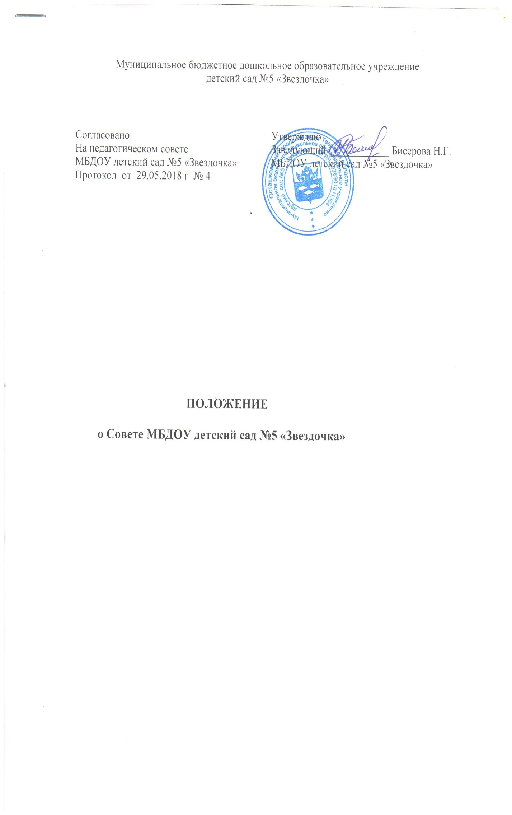
- Общие положения.
1.1. Настоящее Положение разработано для муниципального бюджетного дошкольного образовательного учреждения детский сад №5 «Звездочка» (далее – ДОУ) в соответствии с Законом РФ «Об образовании», Типовым положением о дошкольном образовательном учреждении, Уставом детского сада.
1.2. Совет осуществляет общее руководство ДОУ.
1.3. Совет представляет полномочия трудового коллектива.
1.4. Совет возглавляется председателем Совета.
1.5. Решения Совета. Принятые в пределах его полномочий и в соответствии с законодательством, обязательны для исполнения администрацией, всеми членами коллектива.
1.6. Изменения и дополнения в настоящее Положение вносятся Советом и принимаются на его заседании.
1.7. Срок действия Положения не ограничен. Положение действует до принятия нового.

- Основные задачи Совета.
2.1. Совет содействует осуществлению управленческих начал, развитию инициативы трудового коллектива.
2.2. Совет реализует право на самостоятельность ДОУ в решении вопросов, способствующих оптимальной организации образовательного процесса и финансово-хозяйственной деятельности.
2.3. Совет содействует расширению коллегиальных демократических форм управления и воплощения в жизнь государственно-общественных принципов.

- Функции Совета.
Совет осуществляет следующие функции:
3.1. Рассматривает, обсуждает и рекомендует к утверждению программу развития ДОУ;
3.2. Рассматривает, обсуждает и рекомендует к утверждению проект годового плана ДОУ;
3.3. Вносит изменения и дополнения в Устав ДОУ, другие локальные акты.
3.4. Рассматривает вопросы охраны и безопасности труда работников, охраны жизни и здоровья воспитанников ДОУ;
3.5. Определяет размер доплат, надбавок, премий и других выплат стимулирующего характера в пределах, имеющихся в ДОУ средств из фонда оплаты труда;
3.6. Определяет порядок и условия предоставления социальных гарантий и льгот в пределах компетенции детского сада;
3.7. Заслушивает отчеты заведующего ДОУ о расходах бюджетных и внебюджетных средств.

- Права Совета.
Совет имеет право:
4.1. Участвовать в управлении ДОУ.
Каждый член Совета имеет право:
4.2. Потребовать обсуждения Советом любого вопроса, касающегося деятельности ДОУ, если его предложение поддержит не менее одной трети членом собрания;
4.3. При несогласии с решением Совета высказать свое мотивированное мнение, которое должно быть занесено в протокол.
- Организация управления Советом.
5.1. Совет создается из представителей коллектива ДОУ и родителей воспитанников ДОУ по 3 человека от каждой названной категории.
5.2. Для ведения Совета из его состава открытым голосованием избирается председатель и секретарь, которые выполняют свои обязанности на общественных началах.
Председатель Совета:
5.3. Организует деятельность Совета;
5.4. Организует подготовку и проведение заседания;
5.3. Определяет повестку дня;
5.4. Контролирует выполнение решений.
5.5. Совет собирается не реже 2-х раз в год.
5.6. Решение Совета принимается открытым голосованием.
5.7. Решение Совета обязательно для исполнения всеми членами трудового коллектива ДОУ.
- Ответственность Совета.
Совет несет ответственность:
6.1. За выполнение, выполнение не в полном объеме или невыполнение закрепленных за ним задач и функций;
6.2. За соответствие принимаемых решений законодательству РФ, нормативно-правовым актам;
6.3. За создание оптимальных условий пребывания ребенка в ДОУ.
- Порядок документирования.
Совет:
7.1. Разрабатывает план работы;
7.2. Ведет протоколы заседаний;
7.3. Готовит отчеты о работе.
7.4. Заведующий ДОУ организует хранение документации Совета.

